PHRASES ET DIALOGUES niveau 1 ; 6 questions

- tu fumes ?
- non, je ne fume pas
- tu regardes souvent la télé ?
- oui, je regarde souvent la télé
- tu es bête ?
- non, je ne suis pas bête
- tu es intelligent ?
- oui, je suis intelligent
- tu es Suédois ?
- oui, je suis Suédois
- tu aimes le poisson ?
- oui, j’aime le poisson
- non, je n’aime pas le poisson
- tu es moche ?
- non, je ne suis pas moche
- tu es joli(e) ?
- oui, je suis joli(e)
- tu détestes le chocolat ?
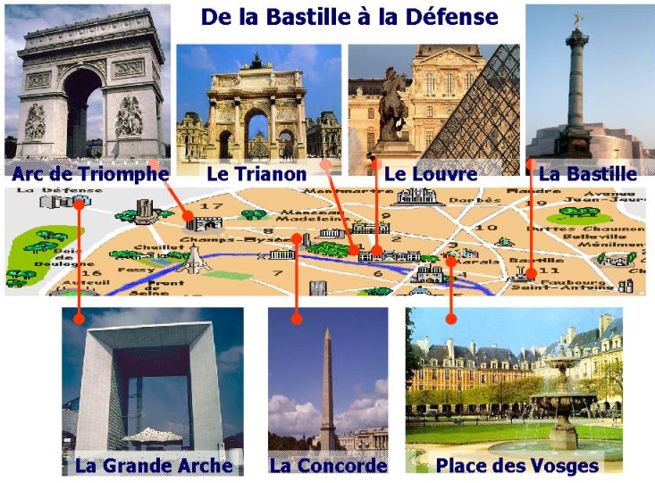
- oui, je déteste le chocolat
- tu habites en Norvège ?
- non, j’habite pas en Norvège
- tu as 10 ans ?
- non, je n’ai pas 10 ans
- tu fais le ménage ?
- non, je ne fais pas le ménage
- il fait beau ?
- non, il ne fait pas beau
- tu comprends ?
- non, je ne comprends pas
- tu parles le turc ?
- non, je ne parle pas le turc
- tu connais Paris ?
- non, je ne connais pas Paris
- tu aimes le vert ?
- oui, j’aime le vert
- tu aimes les légumes ?
- non, je n’aime pas les légumes
- tu dors beaucoup ?
- oui, je dors beaucoup

je suis | je ne suis pas | j’ai
je n’ai pas | je fais | je ne fais pas
j’aime | je n’aime pas | je mange
je ne mange pas | c’est | ce n’est pas
je déteste | je ne déteste pas | il y a – il n’y a pas

